**Муниципальное казенное образовательное учреждение Центр психолого-медико-социального сопровождения «Спутник»**

Красноярский край, город Ачинск, ул. Калинина 22

**Номинация:** практика сотрудничества с семьей обучающегося дошкольного возраста с ОВЗ, инвалидностью при реализации основных и дополнительных общеразвивающих программ.

Автор: руководитель структурного подразделения Юхновец Людмила Александровна.

**Педагогическая практика** «Школа молодого родителя».

**Целевая группа**: воспитанники раннего возраста от 1 до 4 лет, родители.

Представленная практика направлена на сотрудничество с семьей, имеющей детей с ОВЗ, инвалидностью раннего возраста.

В развитии личности ребенка на сегодняшний момент отмечен приоритет семейного воспитания. Родителям необходимо научиться использовать педагогические умения, самокритично оценивать себя, как воспитателя.

Одной из проблем остаётся привлечение родителей к выстраиванию межличностных отношений между ребенком, родителями и специалистами, сопровождающими семью.   Решение обозначенной проблемы возможно при условии расширения взаимодействия Центра с молодыми семьями. Создание образовательного пространства для полноценного личностного развития каждого ребёнка побудило к необходимости разработки практики по формированию у молодых семей осознанного родительства.

В 2018г. согласно Положения «Школа молодого родителя», приказа и Положения о консультационном центре в МКОУ Центр «Спутник» создана Школа молодого родителя (далее ШМР), которая перед собой поставила цель: создание условий для оказания психолого-педагогической и социальной помощи детям и семьям, испытывающих трудности в воспитании и социальной адаптации детей.

Для реализации поставленной цели необходимо эффективно решить несколько важных задач:

- оказывать консультативную помощь в решении семейных проблем;

- привлекать специалистов социальных институтов города для помощи молодым семьям воспитывающих детей раннего возраста;

- создавать условия для культурного проведения семейного досуга;

- отслеживать динамику психолого-педагогической компетентности родителей.

В 2018-2019уч.г. в реализации программы «Ранняя помощь» участвовало 34 ребенка, в течение 2019-2020 уч.г. года - 47 детей, Школой молодого родителя, как постоянно получающие услуги, воспользовались 14 - 25 семей, что составляет 30-53%. Практика «Школа молодого родителя» позволила оказывать педагогическую и социальную помощь семьям, имеющих детей и испытывающих трудности в воспитании и социальной адаптации детей.

Данная практика реализуется по запросам родителей, посещающих «Школу молодого родителя». При выявлении интересующих их вопросов по воспитанию и социальной адаптации детей формируется заказ на год, составляется план <http://sputnik-ach.ucoz.org/js/11/shmr.pdf> . Педагогический коллектив ШМР осуществляет свою деятельность через консультации, круглые столы, психологические тренинги, практикумы, решение педагогических ситуаций, обсуждение опыта семейного воспитания, печатное издание «Газета для всей семьи» <http://sputnik-ach.ucoz.org/index/gazeta_quot_sputnik_quot/0-43> , дистанционное обучение и воспитание, встречи со специалистами социальных институтов города (учреждения социальной защиты, медицинские учреждения, сотрудники МО МВД России «Ачинский», специалисты ДОО, КГБУ СО Центр семьи «Ачинский», ДОО).

Успешно ведется работа с родителями через сайт учреждения. Каждый специалист имеет свою страничку, где выкладывает дополнительный материал для родителей. <http://sputnik-ach.ucoz.org/index/konsultativnaja_ploshhadka/0-21>

С марта 2020г. в период самоизоляции специалисты ШМР повышают педагогическую компетентность родителей в воспитании и развитии детей раннего возраста через сайт учреждения. Они ежедневно размещают на сайте и социальных сетях свои видеоролики с практическими заданиями, презентации, буклеты, памятки, а также в апреле в рамках дистанционного обучения были проведены конкурсы «Готовим вместе с детьми», «Садовод Спутника». Очень важно, что этот вид деятельности имеет обратную связь. Детские работы размещены в видеороликах на сайте учреждения и доступны для свободного просмотра. Не остались равнодушными родители ШМР и в подготовке к празднованию Дня Победы. С целью патриотического воспитания детей совместно с педагогами они на собственном примере организовали флэшмоб и разместили в социальных сетях. <https://yadi.sk/i/4jdWTp883aMYmw> , <http://sputnik-ach.ucoz.org>

Данная практика помогает повысить уровень компетентности родителей по вопросам воспитания и развития детей раннего возраста с ОВЗ, инвалидностью:

- родители знают и используют самостоятельно практические, педагогические приемы воспитания и социализации;

- в течение учебного года 14 детей по реализации комплекса занятий были выведены в ДОО, где успешно прошли адаптацию и включились в совместную деятельность с нормативно развивающими детьми; из них продолжат развиваться по программам дополнительного образования Центра 9 чел., планируют заниматься в ЦТиР «Планета талантов» - 5 чел.

- снизилось количество конфликтных ситуаций по вопросам воспитания и развития детей раннего возраста в семьях;

- повысился уровень удовлетворенности родителей услугами Школы молодого родителя (книга отзывов, <http://sputnik-ach.ucoz.org>, <https://24sibinfo.ru/news/achinsk/ekskursiya-v-achinskij-czentr-psixologo-mediko-soczialnogo-soprovozhdeniya-(video)>

- родители занимают активную жизненную позицию, совместно с детьми участвуют в значимых мероприятиях: выставках, конкурсах, праздниках, акциях различного уровня. <http://sputnik-ach.ucoz.org> , фото прилагаются (Приложение № 1).

Приложение № 1

Новогодние праздники.

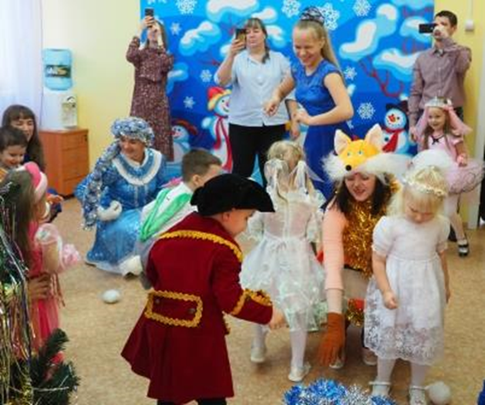

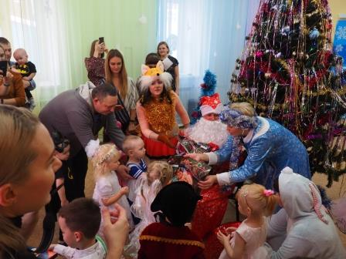

Новогодние работы ребят

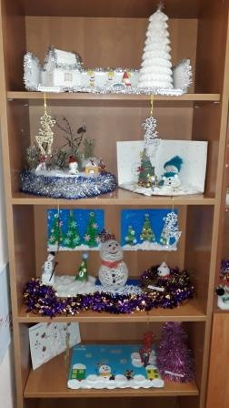

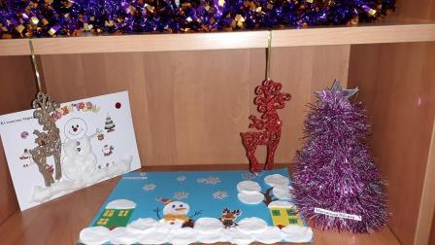

Тематические праздники

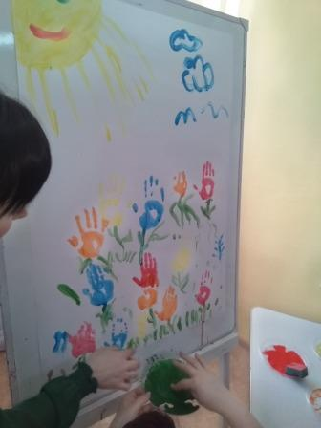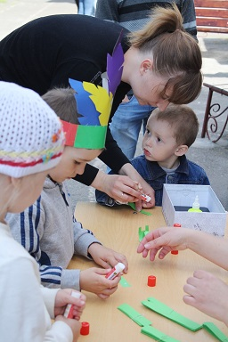

Собака – это друг

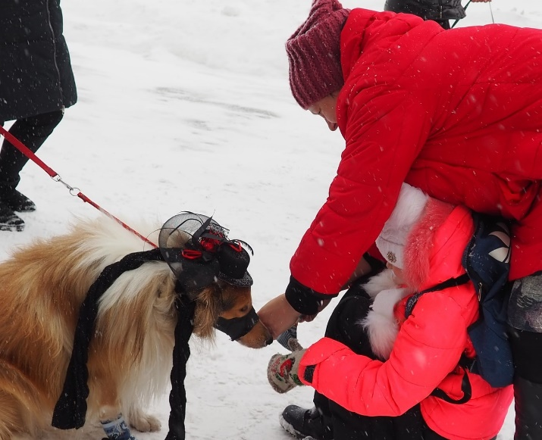 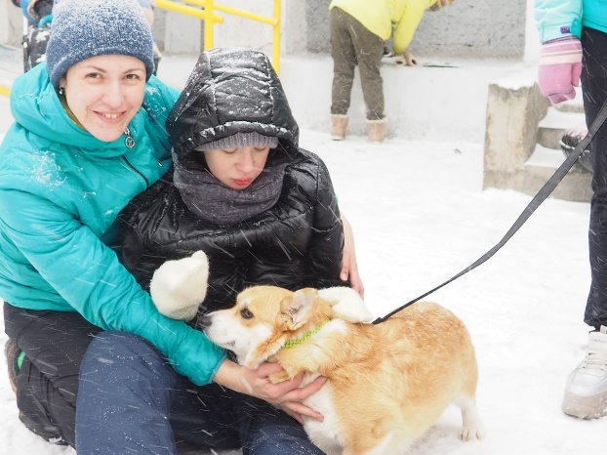

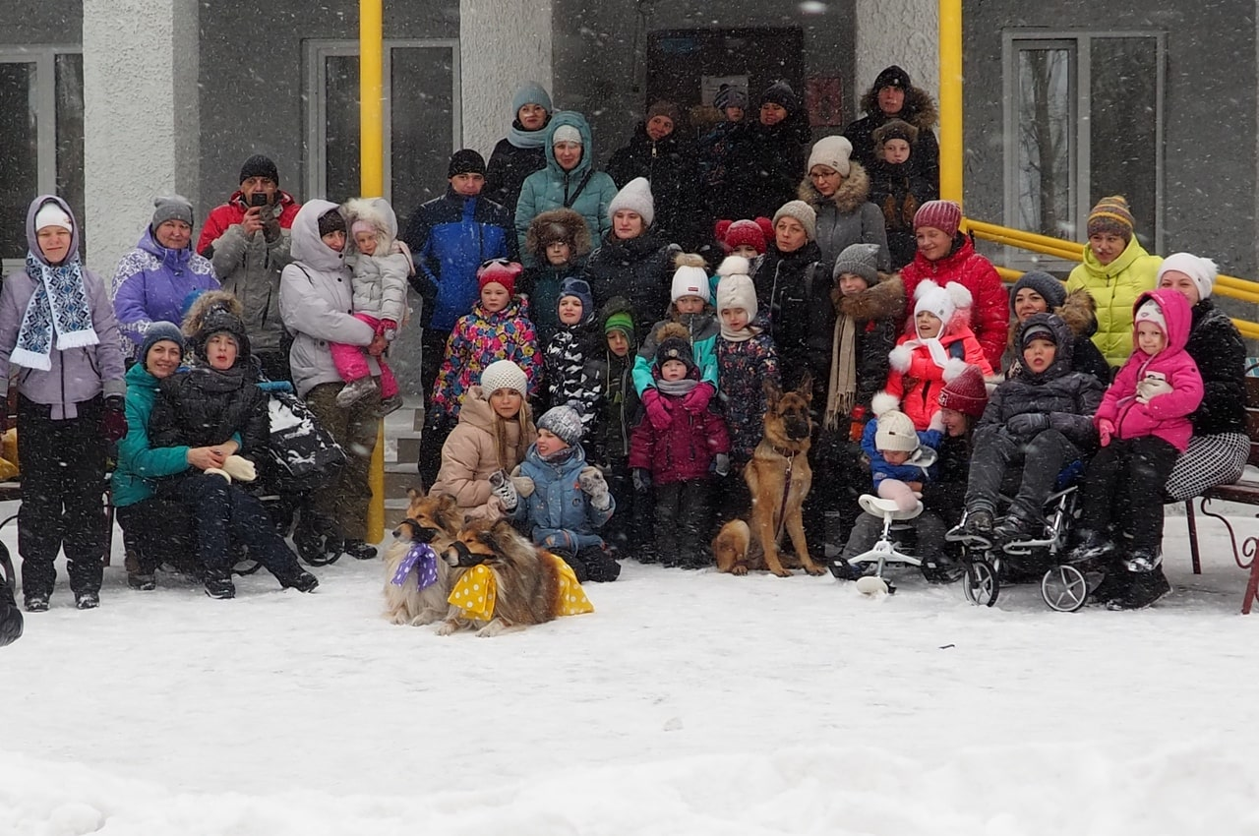

День открытых дверей

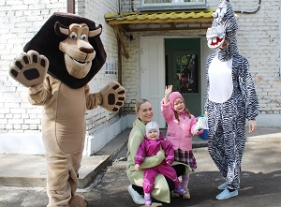

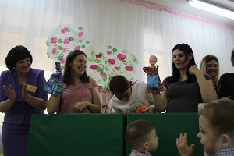

Акции

Большая помощь маленькому другу

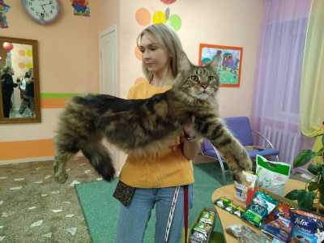

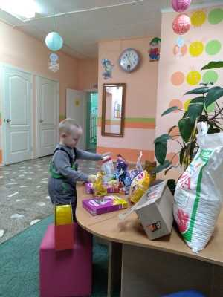 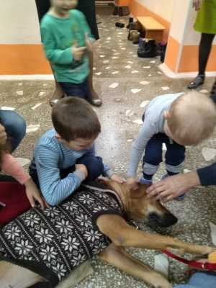

ТРИ П. «Понимаем. Принимаем. Помогаем»

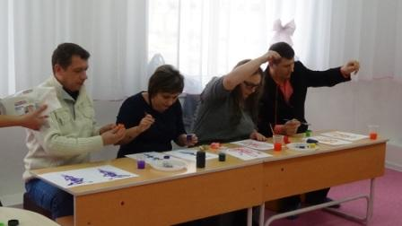 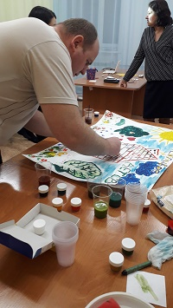

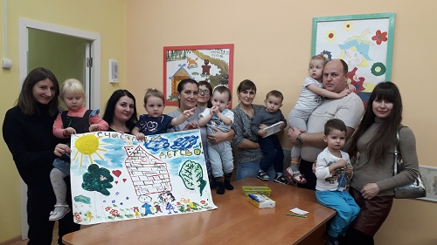 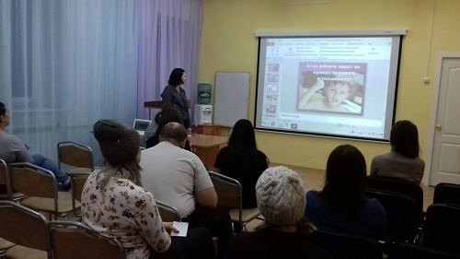

Консультации

Мастер-класс «Артикуляционная гимнастика»

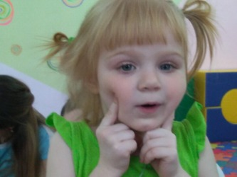

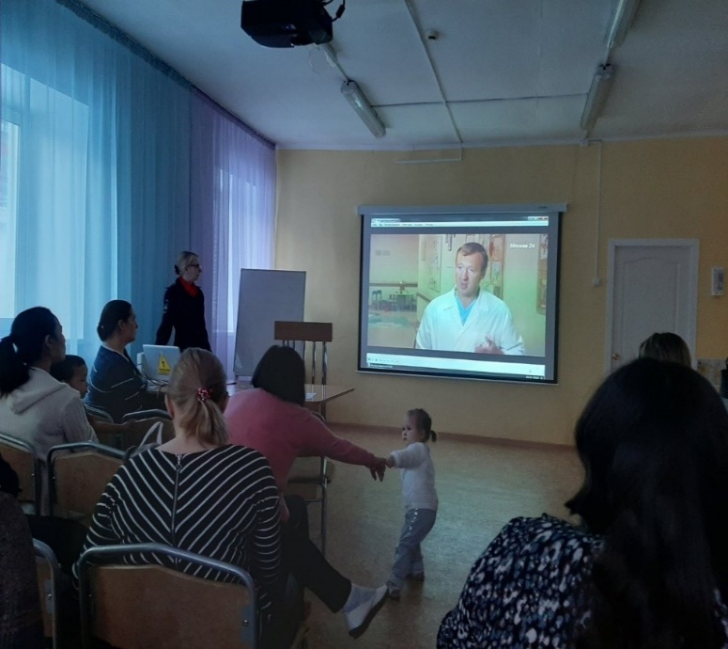

Инспектор БДД Солодкова Л.Г.